**江苏省仪征中学2024-2025学年度第一学期高一物理学科导学案**

3.1 重力与弹力 第2课时　弹力有无的判断　胡克定律

研制人：蔡伟 审核人：汪厚军

班级：____________ 姓名：____________ 学号：_________ 授课日期：

本课在课程标准中的表述：认识重力、弹力。通过实验，了解胡克定律。

**[学习目标]**

1.掌握弹力有无的判断方法，会分析物体间的弹力.

2.理解胡克定律，会利用胡克定律解决有关问题．

**[课前预习]**

**一、弹力的产生条件**

1．弹力的产生条件

(1)两物体间 ． (2)发生 形变．

2．弹力有无的判断方法

(1)根据弹力的产生条件判断． (2)根据物体所处的状态判断．

**二、胡克定律**

1．弹性形变：物体在发生形变后，如果撤去作用力能够 的形变．

2．弹性限度：如果形变过大，超过一定的限度，撤去作用力后物体 (填“能”或“不能”)完全恢复原来的形状，这个限度叫作弹性限度．

3．内容：在弹性限度内，弹簧发生弹性形变时，弹力*F*的大小跟 成正比，即*F*＝ .

4．劲度系数：式中*k*叫作弹簧的 ，单位是 ，符号是N/m.是表示弹簧“软”“硬”程度的物理量．

**即学即用**

1．判断下列说法的正误．

(1)相互接触的物体之间一定存在弹力．(　　)

(2)在弹性限度内，两根弹簧被拉伸到相同的长度，弹力的大小一定相等．(　　)

(3)在弹性限度内，同一根弹簧被拉伸长度*x*和被压缩长度*x*，弹力的大小相等．(　　)

(4)由*k*＝知，弹簧的劲度系数与弹力成正比．(　　)

(5)由*F*＝*kx*可知，在弹性限度内弹力*F*的大小与弹簧的长度成正比．(　　)

2．弹簧的原长为10 cm，在它下面竖直悬挂一个重为4 N的物体时，弹簧长度变为12 cm，则该弹簧的劲度系数为____N/m.若在它下面竖直悬挂一个重为6 N的物体，则弹簧的长度为________cm(弹簧始终在弹性限度内)．

**[课堂学习]**

**一、弹力有无的判断方法**

|  |  |  |  |
| --- | --- | --- | --- |
| 条件法 | | 根据物体间是否直接接触并发生弹性形变来判断是否存在弹力．此方法多用来判断形变较明显的情况 | C:\Users\Administrator\Desktop\2021年高一\2021级步步高必修一\全书完整的Word版文档\3-40.TIF  图中弹力带与手直接接触，弹力带发生弹性形变，手与弹力带之间一定存在弹力 |
| 假  设  法 | 方法一 | 假设两物体间不存在弹力，看物体能否保持原有的状态，若状态不变，则不存在弹力；若状态改变，则存在弹力 | C:\Users\Administrator\Desktop\2021年高一\2021级步步高必修一\全书完整的Word版文档\X172.TIF  斜面光滑，细绳竖直  假设斜面对小球无弹力，则小球在拉力和重力作用下能保持静止状态，则斜面对小球无弹力 |
| 方法二 | 假设两物体间存在弹力，看物体的受力情况是否与物体的运动状态相符合，若不符合，则无弹力 | C:\Users\Administrator\Desktop\2021年高一\2021级步步高必修一\全书完整的Word版文档\X173.TIF  如图甲，若墙壁对小球有弹力，受力情况如图乙，小球不能处于静止状态，则*F*N2不存在 |

例1：如图所示，各接触面是光滑的，*A*、*B*处于静止状态，则*A*、*B*间无弹力作用的是(　　)

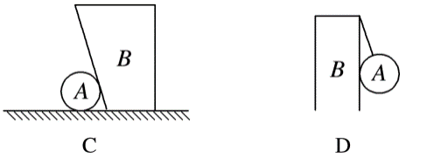

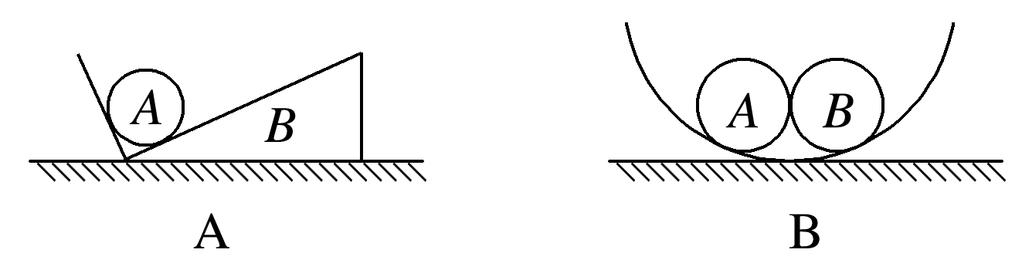

针对训练1　下列各图中所有接触面都是光滑的，*P*、*Q*两球之间不存在弹力的是(　　)

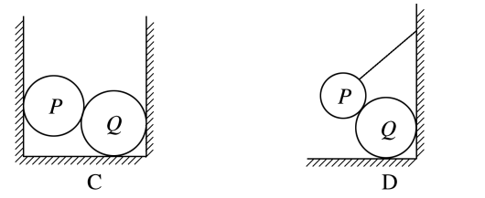

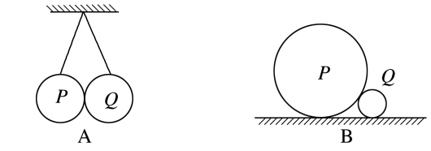

**二、胡克定律**

1．对胡克定律*F*＝*kx*的理解

(1)适用范围：弹簧的形变必须在弹性限度内．

(2)*x*的意义：*x*是弹簧的形变量，即弹簧的伸长量(*l*－*l*0)或压缩量(*l*0－*l*)．

(3)*k*为弹簧的劲度系数，反映弹簧本身的属性，由弹簧自身的长度、粗细、材料等因素决定，与弹力*F*的大小和形变量*x*无关．

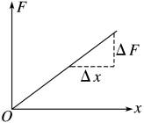2．*F*－*x*图像是一条过原点的倾斜直线(如图所示)，直线的斜率表示弹簧的劲度系数*k*，即*k*＝.

3．推论式Δ*F*＝*k*Δ*x*：弹簧弹力的变化量Δ*F*与形变量的变化量Δ*x*成正比．

[深度思考]　(1)弹簧的弹力与弹簧拉伸或压缩后的长度成正比吗？

(2)同一条弹簧压缩量为*x*时与伸长量为*x*时的弹力大小相等吗？方向相同吗？

例2：一根轻质弹簧在10.0 N的拉力作用下，其长度由原来的5.00 cm伸长为6.00 cm.求：(弹簧始终在弹性限度内)

(1)当这根弹簧长度为4.20 cm时，弹簧受到的压力是多大？

(2)当弹簧受到15.0 N的拉力时，弹簧的长度是多少？

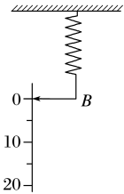针对训练2　如图所示，一根弹簧，其自由端*B*在未悬挂重物时指针正对刻度0，在弹性限度内，当挂上80 N重物时指针正对刻度40，若要指针正对刻度20应挂重物的重力为(　　)

A．40 N

B．30 N

C．20 N

D．因*k*值不知无法计算

**[课后作业]** 完成课后作业 ，建议作业时间为30分钟

**[课后感悟]**____________________________________________________________________

________________________________________________________________________________